Муниципальное бюджетное образовательное учреждение дополнительного образования детей
центр дополнительного образования для детей № 2 станицы Атаманской муниципального образования Павловский район

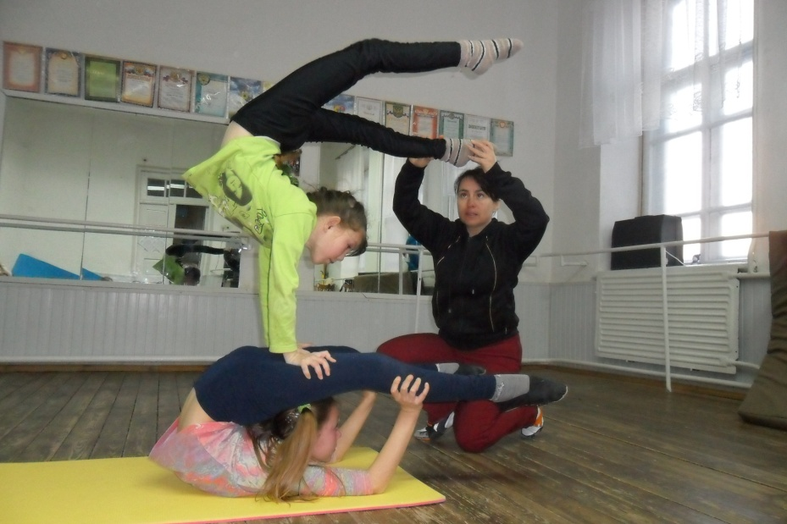

Методические рекомендации

ст. Атаманская
2011 год
Рекомендовано к печати Методическим советом МБОУДОД ЦДОД №2 ст. Атаманской муниципального образования Павловский район

Рецензент:
Кахикало В.Н., методист МБОУДОД ЦДОД №2 ст. Атаманской муниципального образования Павловский район

Котышева В.Г. Стопа танцора – забота педагога. Методические рекомендации. – Атаманская, 2011.

Забота о профилактике повреждения стопы во время занятий хореографией, цирковым искусством является важным компонентом в работе педагога. Знание и учёт физиологических особенностей стопы в детском возрасте является залогом профессионального подхода к работе и, соответственно, отсутствием травматизма на занятиях. Методические рекомендации разработаны для педагогов, занимающихся с детьми хореографией, цирковым искусством.
Весь вес тела у людей должен выдерживаться ногами. Это – наш контакт с землей. Ступни ног обеспечивают устойчивость, равновесие, движение, на них опускается вес тела после прыжка. Это возможно благодаря особому строению ступни. В нашей культуре, к сожалению, не принято заботиться о стопах ног. Неудобная обувь, отсутствие упражнений, асфальт – все это приводит к преждевременным дегенеративным изменениям стопы и тому, что здоровая стопа в наше время – большая редкость.
Танцор должен особенно заботиться о ступнях ног. Особое задание педагога – следить за обувью обучающихся и научить их быть ответственными за стопы.
Стопа играет большую роль в красоте исполнения танца. Были времена, когда ступни танцовщиц были предметом восхищения. Во избежание травм стоп и других повреждений обучающийся и педагог должны заботиться о правильной технике исполнения, распределении веса. Следует уделять особое внимание материалу, из которого сделан пол.
Для успешной танцевальной карьеры необходима особая врожденная форма стопы. Стопа меняет форму и движения в результате тренировок больше, чем любая другая часть тела. Стопа состоит из 28 костей они делятся на:
- предплюсневые;
- плюсневые;
- фаланги и пальцы.
К первой группе относятся таранная, пяточная, ладьевидная, кубовидная и три клиновидные кости. Ко второй – пять плюсневых костей, к третьей – пальцы. У большого пальца две фаланги, у четырех остальных по три. Под базальным суставом большого пальца, в сухожилии длинного сгибателя большого пальца залегают две сезамовидные кости в форме чечевиц. Все 28 костей стопы сведены между собой связками и суставами. Такая конструкция делает стопу крепкой, чтобы можно было стоять, но в то же время оставляет возможность для свободы движений.
Поднятие и опускание стопы происходит в голеностопном суставе, латеральные движения в таранно-ладьевидном и поперечном тарзальном суставах. Вместе с голеностопным эти суставы образуют шаровидные соединения, позволяющие совершать движения во всех направлениях.
Клиновидно плюсневый сустав между предплюсневой и плюсной позволяет совершать движение плюсневых костей, а именно поднятие и опускание головок плюсны и латеральное смещение до 10⁰. Передняя часть стопы при этом распрямлена, свод стопы изогнутый или плоский. Вторая плюсна самая длинная. Она практически неподвижна и образует ось латерального движения других костей плюсны. Поэтому на нее ложится наибольшая нагрузка. Под воздействием сильного давления и натяжения у многих танцоров поверхность диафиза плюсны утолщаются в полтора раза. Такое утолщение – природная реакция на повышенное и разнообразное использование стопы в танце и ни в коем случае не служит симптомом болезни. Для выполнения необходимых упражнений стопой важно помнить, что релеве, опускание стопы совершается, в основном, голеностопным суставом.
Большой палец состоит из двух фаланг, а остальные - из трех фаланг каждый. Под головкой 1-й плюсны находятся две сезамовидные кости. В базальных суставах пальцы могут подниматься на 70 – 80⁰ и опускаться на 35⁰. У танцоров базальные суставы должны быть приспособлены к поднятию на 80⁰. Здесь подвижность базального сустава опасна. При неправильном выполнении происходит растяжение и искривление в деми плие.
Если подвижность суставов других пальцев недостаточная, это может быть исправлено. Подвижность базального сустава большого пальца является анатомической. Её нельзя изменить упражнениями.
Вес тела распределяется по стопе в трех направлениях:
- к пятке;
- вдоль медиального края стопы к головке 1-й плюсны и большому пальцу;
- вдоль латерального края стопы к головке 5-й плюсны.
Вес тела делает своды стоп более плоскими. Продольные своды поддерживаются не только костной конструкцией, но и крепкими продольными связками и сильными короткими внутренними мышцами стопы. Они образуют многослойную мышечную связку в подошве стопы. Передний свод поддерживается не костной конструкцией и связками, а мелкими поперечными мышцами. Встречается расширенная стопа из-за опускания переднего поперечного свода. Это может стать причиной проблем.
Анатомические особенности должны всегда приниматься во внимание при работе стоп.
Чрезмерно анатомически поднятый свод является аномалией, которую нельзя рассматривать как преимущество в танцевальной карьере! Врожденное искривление, которое было у ребенка до начала занятий танцами, нельзя путать с поднятым продольным сводом, развившимся во время занятий танцами или развития мышц ступни.
При другом виде искривления – серповидной стопе – передняя часть стопы, особенно 1-я плюсна и большой палец обращены вовнутрь. Это врожденная деформация, которая часто встречается, проходит со временем. Если же деформация остается, вопрос о танцевальной карьере не стоит, т.к. форма стопы очень некрасивая. Даже средняя степень искривления ставит танцевальную карьеру под вопрос.
Искривленную стопу можно узнать по изогнутой наружу угловатости ладьевидной стопы. Такая деформация – результат слабости связок и мышц часто встречается у детей и во время «второго рывка» роста. При плоскостопии медиальный продольный свод плоский или отсутствует. Плоскостопие может быть врожденной деформацией, а может быть и результатом ослабления поддерживающих мышц и связок. Растяжение суставов при занятии танцами, спортом или просто работе соответствующего одновременного укрепления мышц стопы может вызвать опускание свода. Совершенно необоснованно стремление родителей рано обучать детей стоянию и ходьбе. Необходимо бороться со стремлением девочек-подростков рано носить обувь на высоком каблуке, а также с очень узким носком.

Комплекс физических упражнений
для профилактики и лечения плоскостопия

Упражнения на стуле:
- пальцами ног собрать кусок ткани. Желательно предварительно ткань намочить в холодной воде и хорошо отжать. В этом случае рецепторы кожи на ступнях будут реагировать на прохладную ткань, что способствует более интенсивной стимуляции стоп;
- опустить стопы на аппликатор Кузнецова, слегка придавить. Подержать 1 мин, постепенно время процедуры увеличить до 4-5 мин;
- захватить и перекладывать пальцами ног какие-нибудь мелкие предметы (камешки, карандаши, детали конструктора);
- во время отдыха на пляже – сгребать речной песок стопами ног;
- максимальное разведение пяток и сведение пяток, не отрывая носков от пола, затем наоборот;
- поочередно сгибать и разгибать пальцы ног;
- катать ногой овальные и круглые предметы.

Упражнения стоя:
- не сгибая колен, приподняться на носочки, на пятки;
- стоя на носочках, перейти на наружный край стопы и вернуться в исходное положение;
- встать на ребра внешней стороны стоп, постоять в таком положении примерно 30-40 секунд.
Упражнения выполняются босиком, каждое не менее 10 раз. Выполнять рекомендуется ежедневно.

Водные профилактические процедуры:
- взять две емкости – с горячей (как только терпит нога) и холодной водой. Сначала распарить стопы в горячей воде, а затем опустить в холодную. После того, как стопа распарилась, помассировать её, «вылепливая» своды стоп.
Врачи рекомендуют тщательно следить за состоянием стоп, потому что здоровые стопы обеспечивают не только правильную походку и осанку, но и отсутствие проблем с внутренними органами, а также здоровые мышцы и суставы. От здоровья стоп зависит состояние всего организма целиком.
Занятия хореографией, цирковым искусством являются, общеизвестно, травматическими видами искусства. Поэтому педагог обязательно должен следить за правильным выполнением различных упражнений, а также приучать детей изначально к мерам профилактики травм, ведению здорового образа жизни. А в учреждениях дополнительного образования в условиях продуктивного взаимодействия педагога с детьми для этого есть все предпосылки.

Список литературы

1. Джозеф С. Хавилер. Медицинский взгляд на танцы и тренировки. – Выборг: Новое слово, 2007.
2. Козырев Г.С. Возрастные особенности развития стопы. – Харьков,1969.
3. Колодницкий Г., Кузнецов В. Профилактика и коррекция плоскостопия // Основы безопасности жизни № 12.- 2002.
4. Мартиросов Э.Г. Методы исследования в спортивной антропологии. М.: Физкультура и спорт, 1982 .
5. Недригайлова О.В., Яременко Д.А. Развитие свода стопы у детей // Ортопедия, травматология и протезирование, 1969.
6. Рина М.Д., Велитченко В.К., Волкова С.С. Занятия физической культурой со школьниками, отнесенными к специальной медицинской группе. – М.: Просвещение, 1988.

